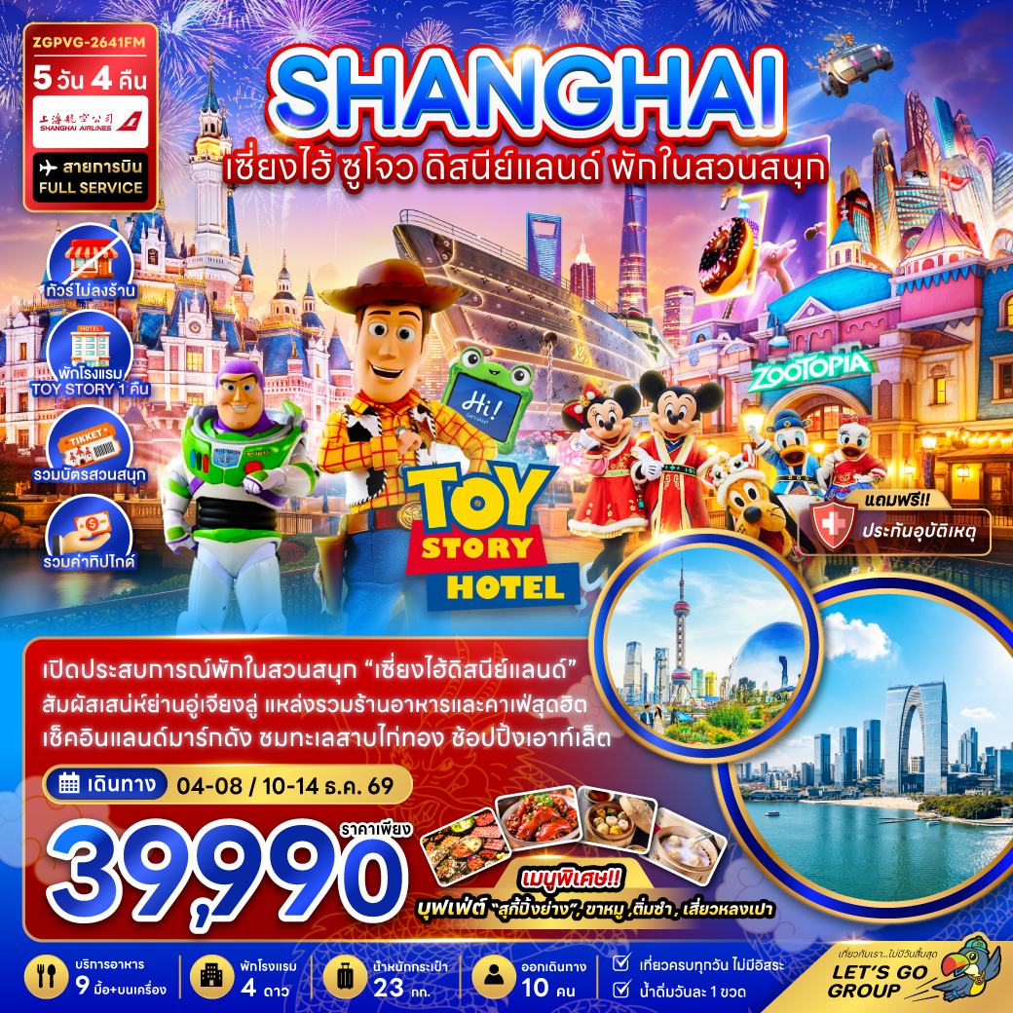

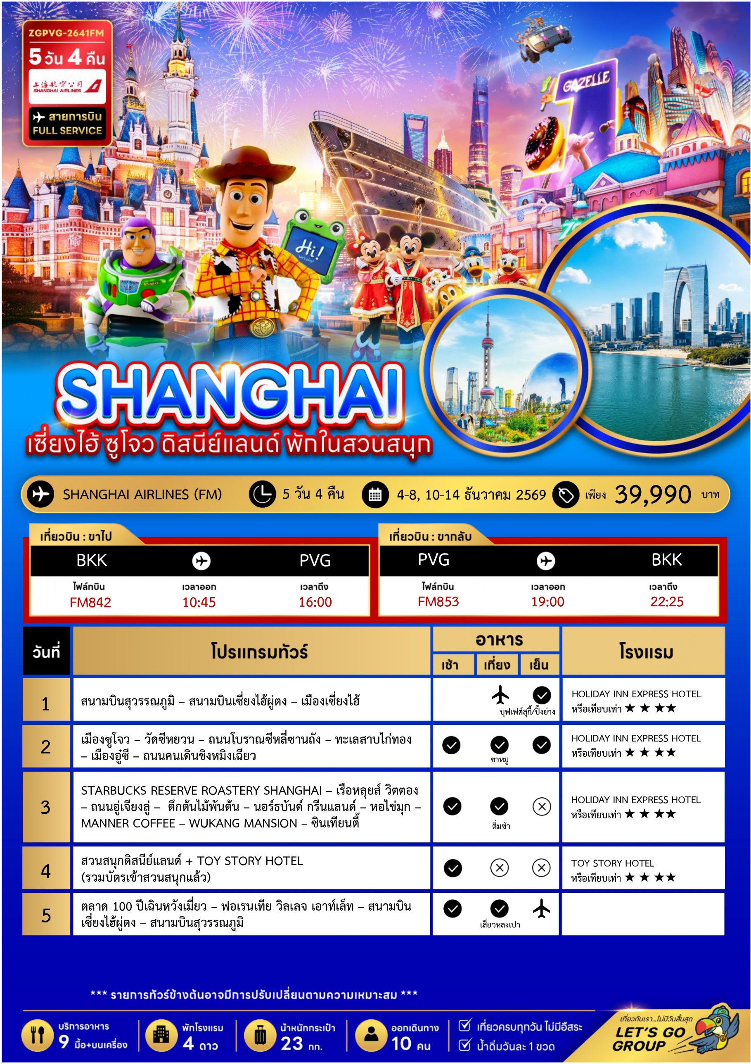
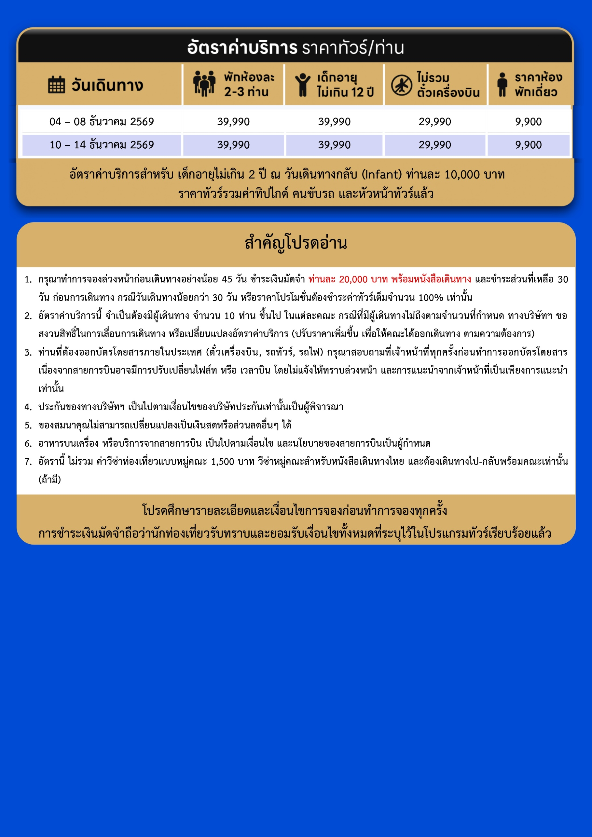
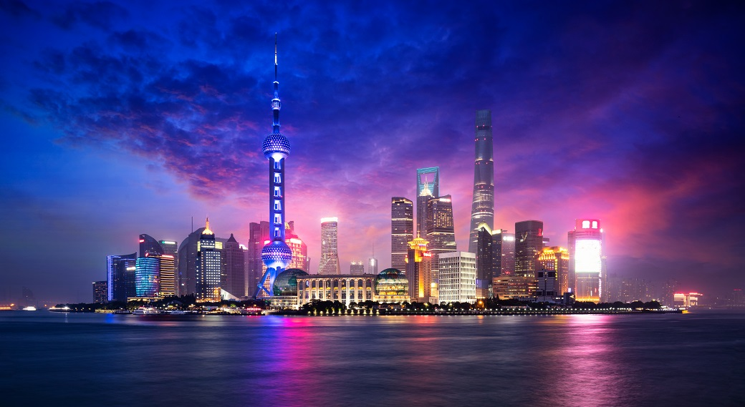
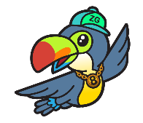
Day1 สนามบินสุวรรณภูมิ – สนามบินเซี่ยงไฮ้ผู่ตง – เมืองเซี่ยงไฮ้

07.30 พร้อมกันที่ สนามบินสุวรรณภูมิ อาคารผู้โดยสารขาออก เคาน์เตอร์สายการบิน SHANGHAI AIRLINES โดยมีเจ้าหน้าที่ เลทส์โกกรุ๊ป ให้การต้อนรับ และ อำนวยความสะดวกในการเช็คอินให้แก่ท่าน
10.45 นำท่านเดินทางสู่ สนามบินเซี่ยงไฮ้ผู่ตง ประเทศจีน เที่ยวบินที่ FM842 (มีบริการอาหาร และเครื่องดื่มบนเครื่อง)
16.00 เดินทาง สนามบินเซี่ยงไฮ้ผู่ตง ประเทศจีน ประเทศจีน หลังจากนั้นนำท่านผ่านด่านตรวจคนเข้าเมือง รับกระเป๋าสัมภาระ หลังจากนั้นออกเดินทางท่องเที่ยวตามรายการ (เวลาที่ประเทศจีนเร็วกว่าประเทศไทย 1 ชั่วโมง)
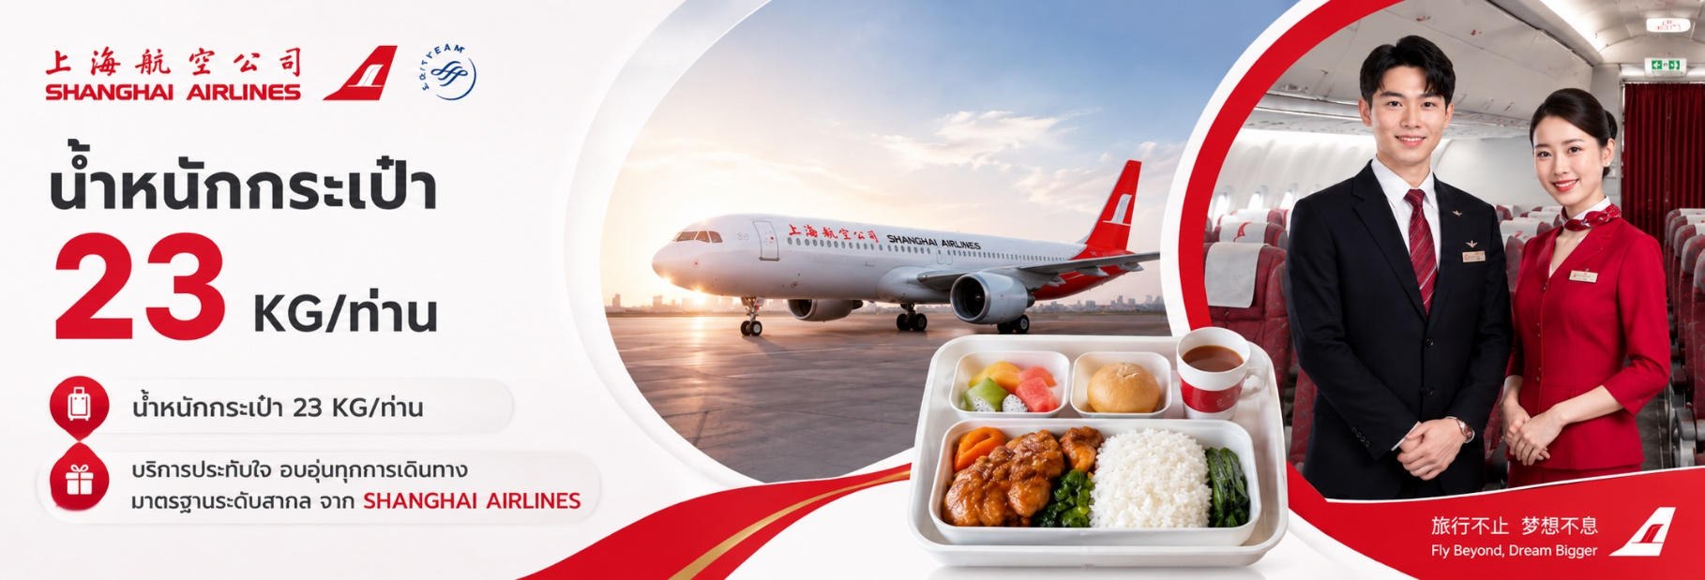
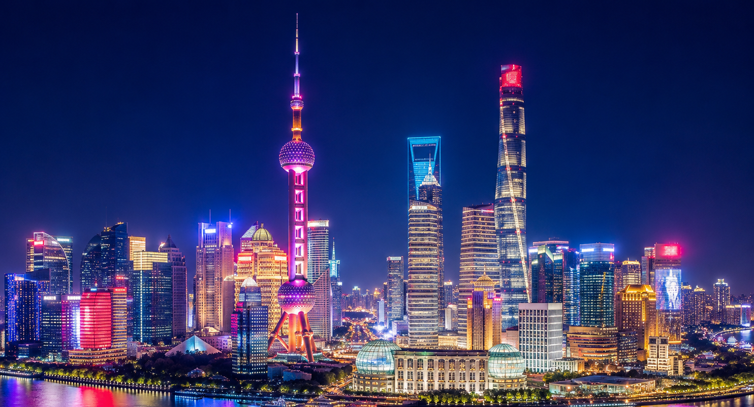

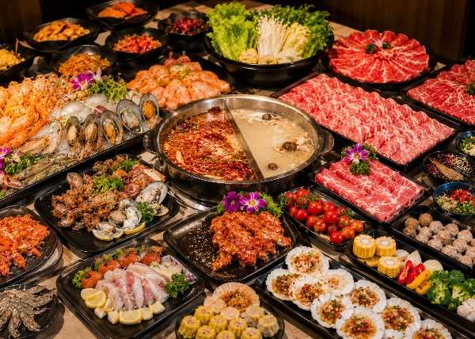
นำท่านเดินทางสู่ เมืองเซี่ยงไฮ้ เมืองใหญ่ที่ผสมความโมเดิร์นกับวัฒนธรรมจีนได้อย่างลงตัวตึกสูงระฟ้า แสงสีสุดล้ำ และย่านประวัติศาสตร์อย่าง The Bund หรือวัดเก่าแก่คือสิ่งที่อยู่ร่วมกันได้ในเมืองนี้ คาเฟ่ฮิปๆ ตลาดท้องถิ่น ห้างหรู และสตรีทฟู้ดมีให้เลือกครบ เหมาะทั้งสายถ่ายรูป นักกิน และคนที่อยากสัมผัสจีนยุคใหม่ในจังหวะเมืองที่ไม่เคยหยุดนิ่ง
ค่ำ บริการอาหารค่ำ ณ ภัตตาคาร พิเศษ ... เมนูบุฟเฟต์สุกี้ และปิ้งย่าง
ที่พัก HOLIDAY INN EXPRESS HOTEL เทียบเท่าหรือระดับ 4 ดาวท้องถิ่น
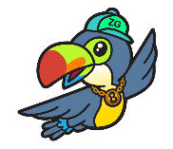
Day2 เมืองซูโจว – วัดซีหยวน – ถนนโบราณซีหลี่ซานถัง – ทะเลสาบไก่ทอง – เมืองอู๋ซี
– ถนนคนเดินชิงหมิงเฉียว

เช้า บริการอาหารเช้า ณ ห้องอาหารของโรงแรม
นำท่านเดินทางสู่ เมืองซูโจว เมืองแห่งสายน้ำและสวนสวยอันเลื่องชื่อ ได้รับการขนานนามว่า "สวรรค์บนดิน" เต็มไปด้วยเสน่ห์ของสถาปัตยกรรมจีนโบราณและวิถีชีวิตริมคลองที่งดงาม นำท่านเดินทางสู่ วัดซีหยวน วัดเก่าแก่ชื่อดังของซูโจว สถานที่ศักดิ์สิทธิ์ที่ชาวจีนให้ความเคารพ ภายในประดิษฐานพระพุทธรูปและบรรยากาศอันสงบ เหมาะแก่การขอพรเพื่อความเป็นสิริมงคล นำท่านเดินทางสู่ ถนนโบราณซีหลี่ซานถัง ถนนโบราณริมคลองที่มีประวัติยาวนานกว่า 1,200 ปี รายล้อมด้วยอาคารสไตล์จีนดั้งเดิม ร้านค้า คาเฟ่ และมุมถ่ายรูปสวยงามตลอดเส้นทาง

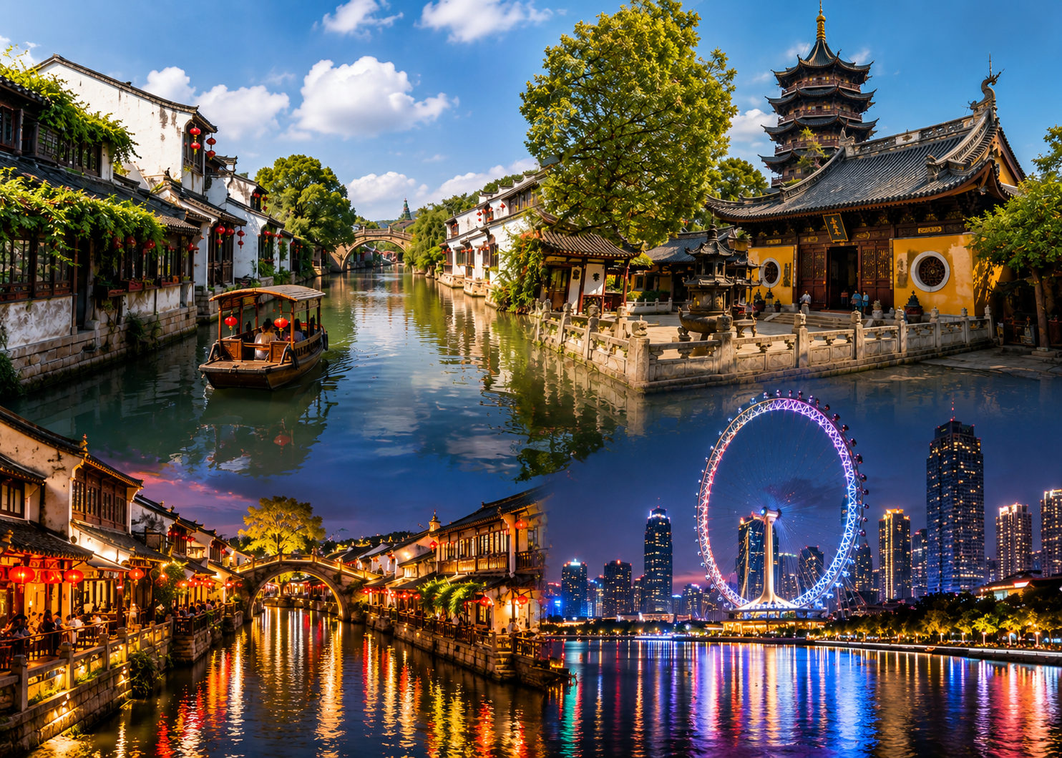

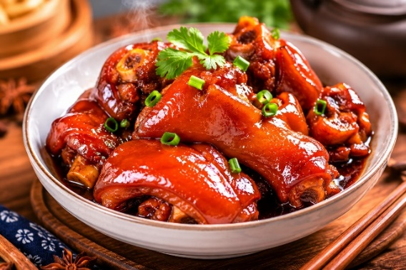
เที่ยง บริการอาหารกลางวัน ณ ภัตตาคาร พิเศษ ... เมนูขาหมู
นำท่านเดินทางสู่ ทะเลสาบไก่ทอง ซูโจวแลนด์มาร์กทันสมัยใจกลางเมือง รายล้อมด้วยตึกสูงและแสงสีสุดตระการตา เหมาะสำหรับเดินเล่น ชมวิว และเก็บภาพบรรยากาศสุดโรแมนติกยามค่ำคืน นำท่านเดินทางสู่ เมืองอู๋ซี เมืองเศรษฐกิจสำคัญริมทะเลสาบไท่หู ผสมผสานความทันสมัยเข้ากับวัฒนธรรมจีนโบราณได้อย่างลงตัว เป็นอีกหนึ่งเมืองยอดนิยมของมณฑลเจียงซู
นำท่านเดินทางสู่ ถนนคนเดินชิงหมิงเฉียว ย่านประวัติศาสตร์ริมคลองอันงดงาม โดดเด่นด้วยสะพานหินโบราณ ร้านค้าพื้นเมือง และบรรยากาศสุดคลาสสิกที่สะท้อนวิถีชีวิตจีนโบราณได้อย่างมีเสน่ห์
ค่ำ บริการอาหารค่ำ ณ ภัตตาคาร
ที่พัก HOLIDAY INN EXPRESS HOTEL เทียบเท่าหรือระดับ 4 ดาวท้องถิ่น

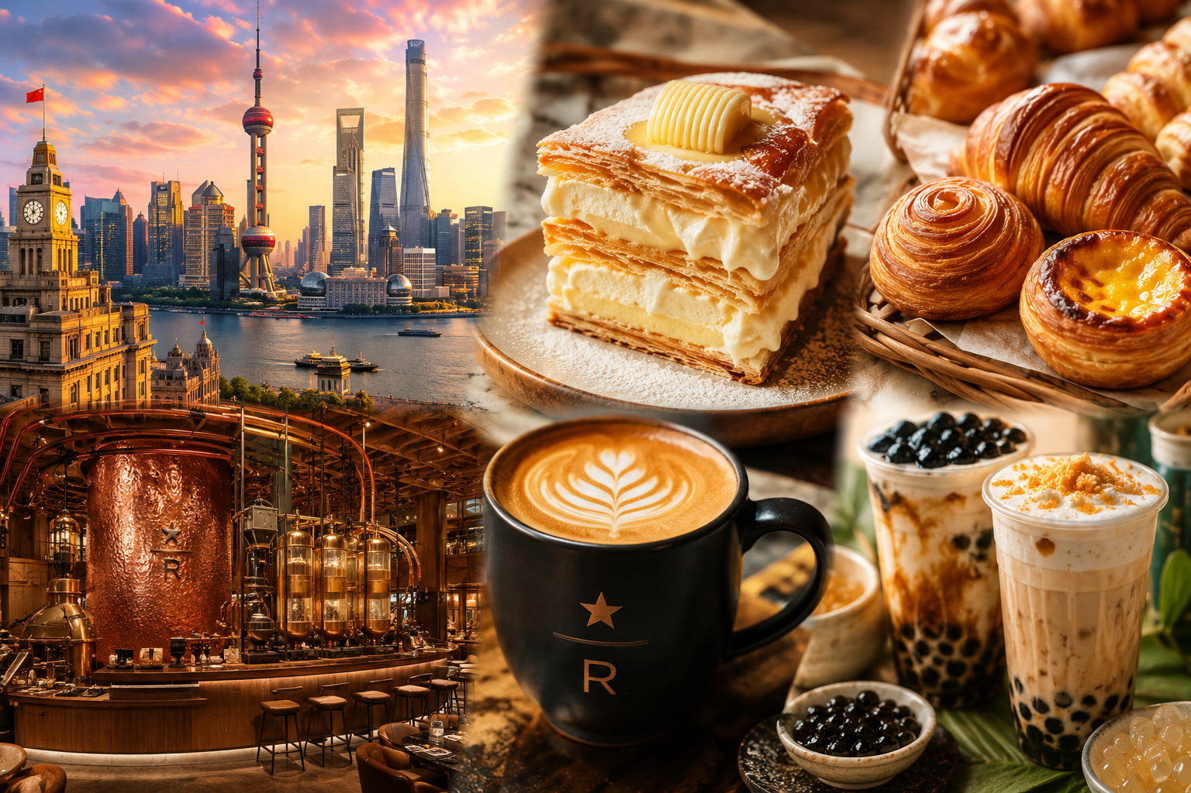
Day3 STARBUCKS RESERVE ROASTERY SHANGHAI – เรือหลุยส์ วิตตอง – ถนนอู่เจียงลู่
– ตึกต้นไม้พันต้น – นอร์ธบันด์ กรีนแลนด์ – หอไข่มุก – MANNER COFFEE – WUKANG MANSION
– ซินเทียนตี้

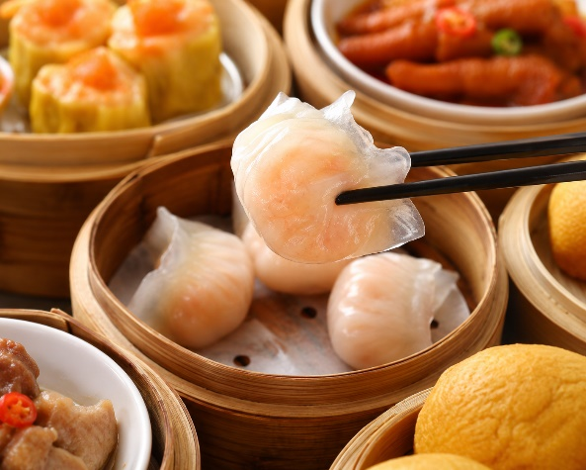
เช้า บริการอาหารเช้า ณ ห้องอาหารของโรงแรม
นำท่านเดินทางสู่ STARBUCKS RESERVE ROASTERY SHANGHAI หนึ่งในสตาร์บัคส์ที่ใหญ่และหรูหราที่สุดในโลก โดดเด่นทั้งดีไซน์และประสบการณ์กาแฟระดับพรีเมียม ตื่นตาตื่นใจกับ เรือหลุยส์ วิตตอง แลนด์มาร์กแฟชั่นลอยน้ำสุดเอ็กซ์คลูซีฟ ที่สะท้อนภาพลักษณ์ความหรูหราของเมืองเซี่ยงไฮ้ในมุมมองใหม่ นำท่านอิสระ ถนนอู่เจียงลู่ ถนนคนเดินชื่อดังใจกลางนครเซี่ยงไฮ้ แหล่งรวมร้านอาหาร คาเฟ่ และร้านค้าหลากหลายสไตล์ ให้ท่านได้อิสระเดินเล่นสัมผัสบรรยากาศเมืองใหญ่ ลิ้มลองอาหารท้องถิ่น และเลือกซื้อของฝากตามอัธยาศัย
เที่ยง บริการอาหารกลางวัน ณ ภัตตาคาร พิเศษ ... เมนูติ่มซำ

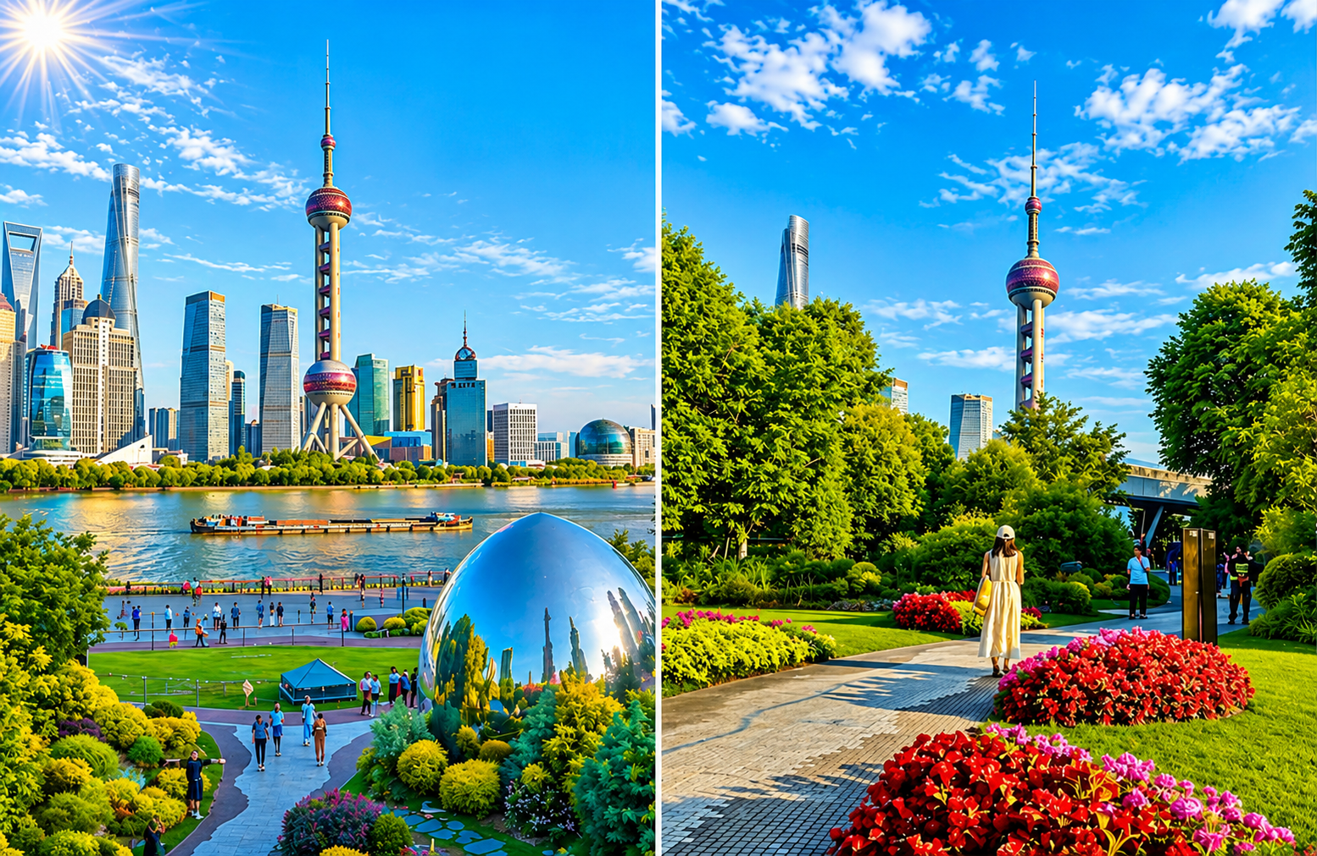

นำท่านเดินทางสู่แลนด์มาร์กของเซี่ยงไฮ้โครงการ ตึกต้นไม้พันต้น ตัวโครงการมีทั้ง สวนสาธารณะ ร้านอาหาร ศิลปะ ห้องพัก มีทุกอย่างเท่าที่ท่านจะนึกได้ ออกแบบโดยสถาปนิกชาวอังกฤษ โทมัส เฮเธอร์วิก Tian An 1,000 Trees มีสองส่วน คือ Tian'an Qianshu และ Platform Garden
นำท่านเดินทางสู่ นอร์ธบันด์ กรีนแลนด์ สวนสาธารณะริมแม่น้ำฝั่งเหนือของเดอะบันด์ จุดเช็คอินยอดนิยมที่สามารถชมวิว หอไข่มุก ตะวันออกและถ่ายภาพได้อย่างสวยงาม (ไม่ขึ้นตึก) จากนั้นแวะพักที่ MANNER COFFEE คาเฟ่ชื่อดังของเซี่ยงไฮ้ ให้ท่านอิสระจิบกาแฟและชมบรรยากาศเมืองริมแม่น้ำ (ไม่รวมค่าเครื่องดื่ม)

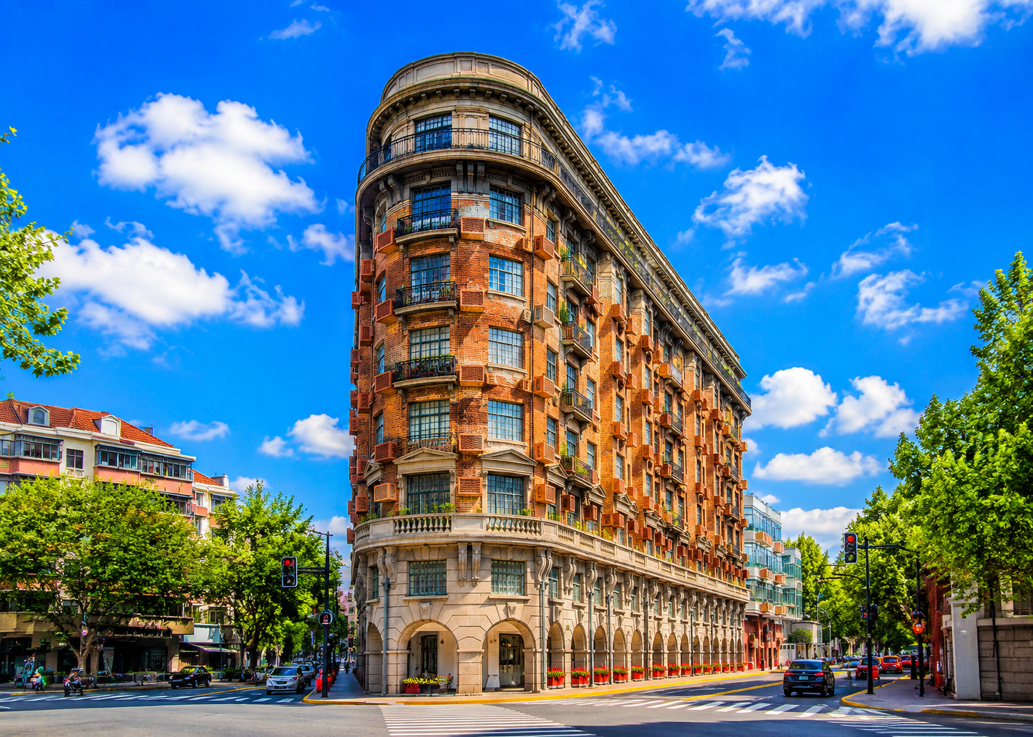

นำท่านถ่ายภาพด้านนอก WUKANG MANSION อาคารเก่าแก่ทรงเอกลักษณ์ของเซี่ยงไฮ้ ตั้งอยู่บริเวณถนนอู่คัง ย่านอดีตเขตเช่าฝรั่งเศส โดดเด่นด้วยสถาปัตยกรรมคลาสสิกและมุมตึกทรงโค้งอันเป็นที่นิยมสำหรับถ่ายภาพ
นำท่านเดินทางสู่ ซินเทียนตี้ ย่านไลฟ์สไตล์ชื่อดังของเซี่ยงไฮ้ ที่ผสมผสานอาคารสไตล์ซือคู่เหมินดั้งเดิมเข้ากับร้านอาหาร คาเฟ่ แฟชั่น และบรรยากาศเมืองสมัยใหม่ เหมาะสำหรับเดินเล่น ถ่ายภาพ และพักผ่อนตามอัธยาศัย
ค่ำ อิสระอาหารค่ำเพื่อความสะดวกในการท่องเที่ยว
ที่พัก HOLIDAY INN EXPRESS HOTEL เทียบเท่าหรือระดับ 4 ดาวท้องถิ่น

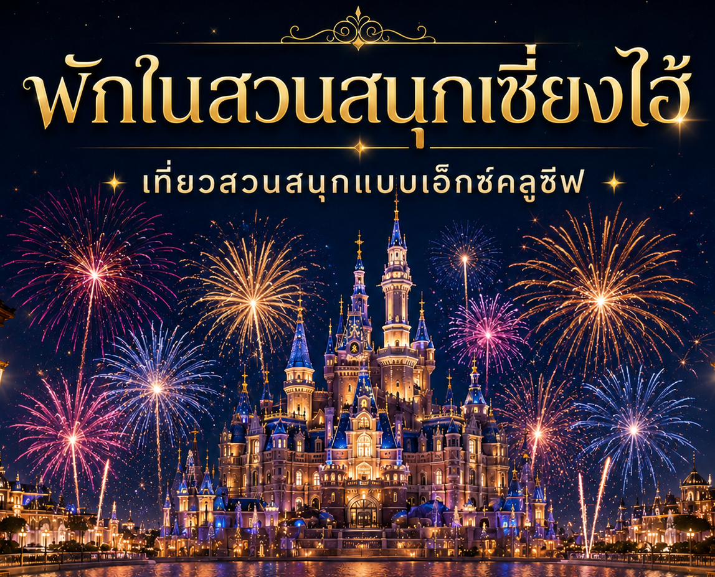
Day4 สวนสนุกดิสนีย์แลนด์ + TOY STORY HOTEL (รวมบัตรเข้าสวนสนุกแล้ว)

เช้า บริการอาหารเช้า ณ ห้องอาหารของโรงแรม หรือ BOX SET
รวมบัตรเข้าสวนสนุก และรถรับส่งแล้ว
อิสระอาหารกลางวัน และเย็น เพื่อความสะดวกในการท่องเที่ยว

หมายเหตุ
วันเข้าสวนสนุกอาจมีการสลับวันโดยไม่แจ้งล่วงหน้า และทราบวันเข้าสวนสนุกก่อนการเดินทาง 3 วัน
(สามารถเช็คอินเข้าห้องพักได้เวลาประมาณ 14.00-15.00 เป็นต้นไป หรือตามที่โรงแรมกำหนด)

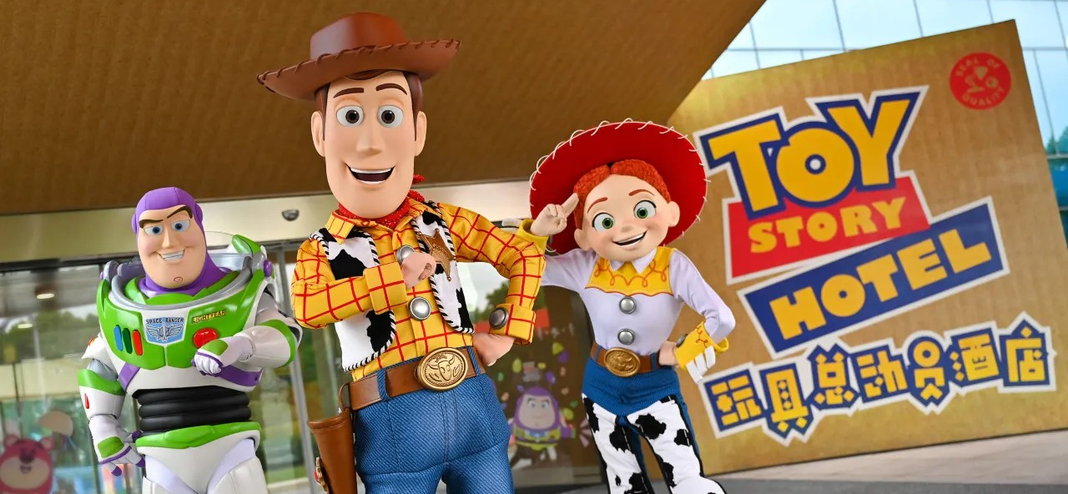

จากนั้นนำท่านเดินทางสู่ โรงแรมทอยสตอรี่ โฮเทล เซี่ยงไฮ้ โรงแรมธีมทอยสตอรี่ที่ตกแต่งอย่างสนุกสนาน เต็มไปด้วยบรรยากาศจากตัวละครยอดนิยม เหมาะสำหรับครอบครัวและแฟนทอยสตอรี่ ให้ท่านได้สัมผัสประสบการณ์การพักผ่อนที่น่าประทับใจ พร้อมมุมถ่ายภาพและร้านของที่ระลึกภายในโรงแรม
ที่พัก TOY STORY HOTEL เทียบเท่าหรือระดับ 4 ดาวท้องถิ่น
หมายเหตุ: กรณีต้องการพักเดี่ยว 1 คืนเฉพาะที่สวนสนุกเพิ่ม 8,000 บาท/ท่าน ประเภทห้องพักอาจมีความแตกต่างกัน ขึ้นอยู่กับประเภทห้องที่ว่าง ณ ขณะนั้น อาจเปลี่ยนวันเข้าพักเนื่องจากโรงแรมต้องใช้รายชื่อผู้เดินทางจริงในการสำรองห้องพัก และบริษัทฯ ไม่สามารถจองห้องพักล่วงหน้าได้
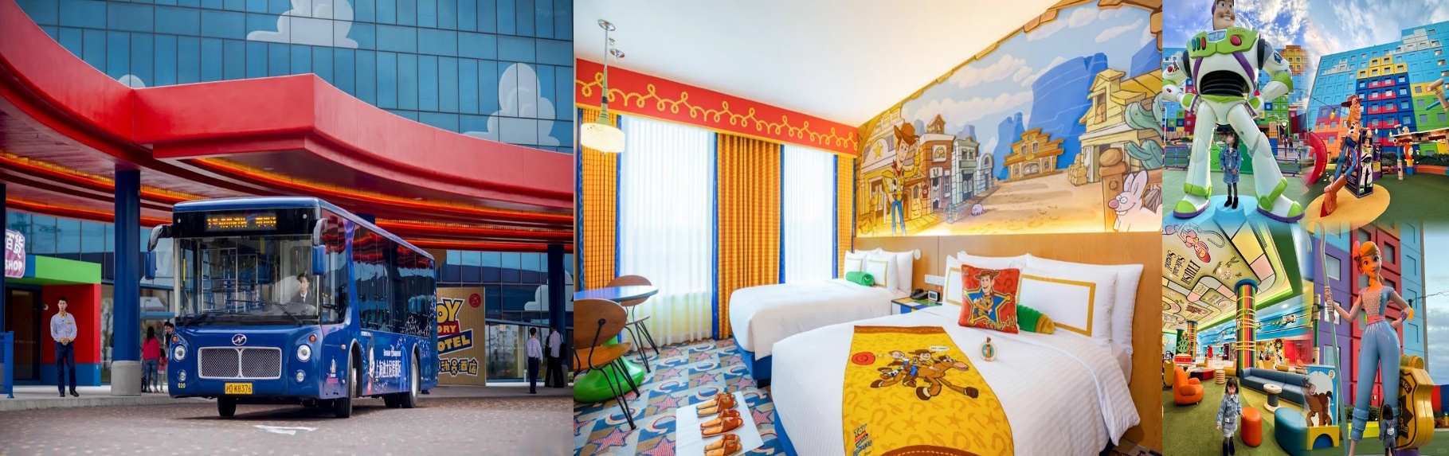

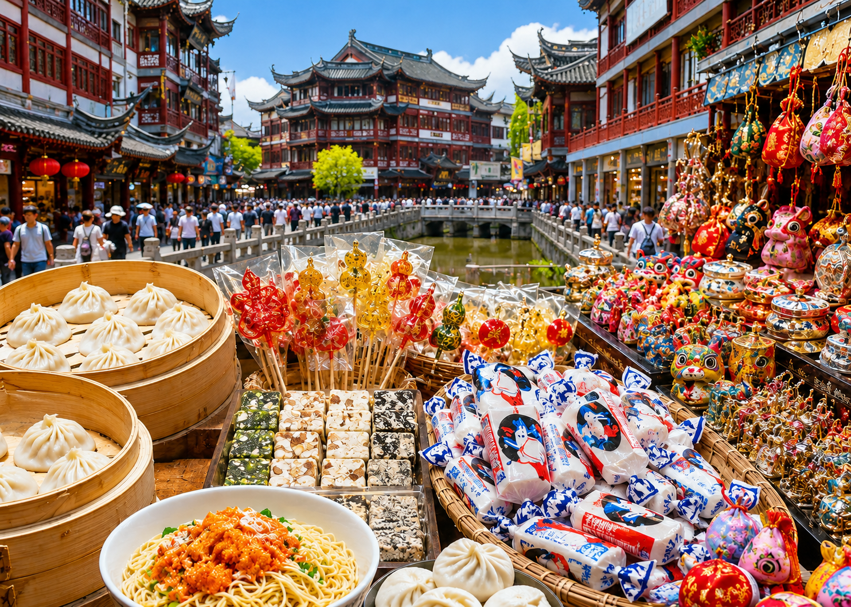
Day5 ตลาด 100 ปีเฉินหวังเมี่ยว – ฟอเรนเทีย วิลเลจ เอาท์เล็ท – สนามบินเซี่ยงไฮ้ผู่ตง
– สนามบินสุวรรณภูมิ

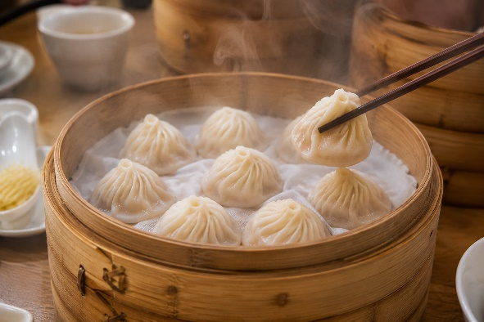
เช้า บริการอาหารเช้า ณ ห้องอาหารของโรงแรม
นำท่านเดินทางสู่ ตลาด 100 ปีเฉินหวังเมี่ยว เป็นตลาดโบราณของผู่ตง เซี่ยงไฮ้ ร้านค้าจึงมีสถาปัตยกรรมที่สวยงามตามสไตล์จีนโบราณ ทำให้เป็นตลาดที่มีเสน่ห์ในทุกมุม เอาใจสายถ่ายรูป ตลาดแห่งนี้เนืองแน่นไปด้วยชาวเมืองและนักท่องเที่ยวอยู่ตลอดเวลา ในแต่ละตรอกซอกซอยของตลาดนั้นเรียงรายไปด้วยร้านอาหารพื้นเมือง ร้านของที่ระลึก ขนมของฝาก ร้านเสื้อผ้า และร้านขายชา โดยจุดเด่นนั้นอยู่ที่อาคารไม้เก่าแก่ อลังการด้วยสถาปัตยกรรมจีน ใกล้ๆกันจะเป็น
เที่ยง บริการอาหารกลางวัน ณ ภัตตาคาร พิเศษ ... เมนูเสี่ยวหลงเปา

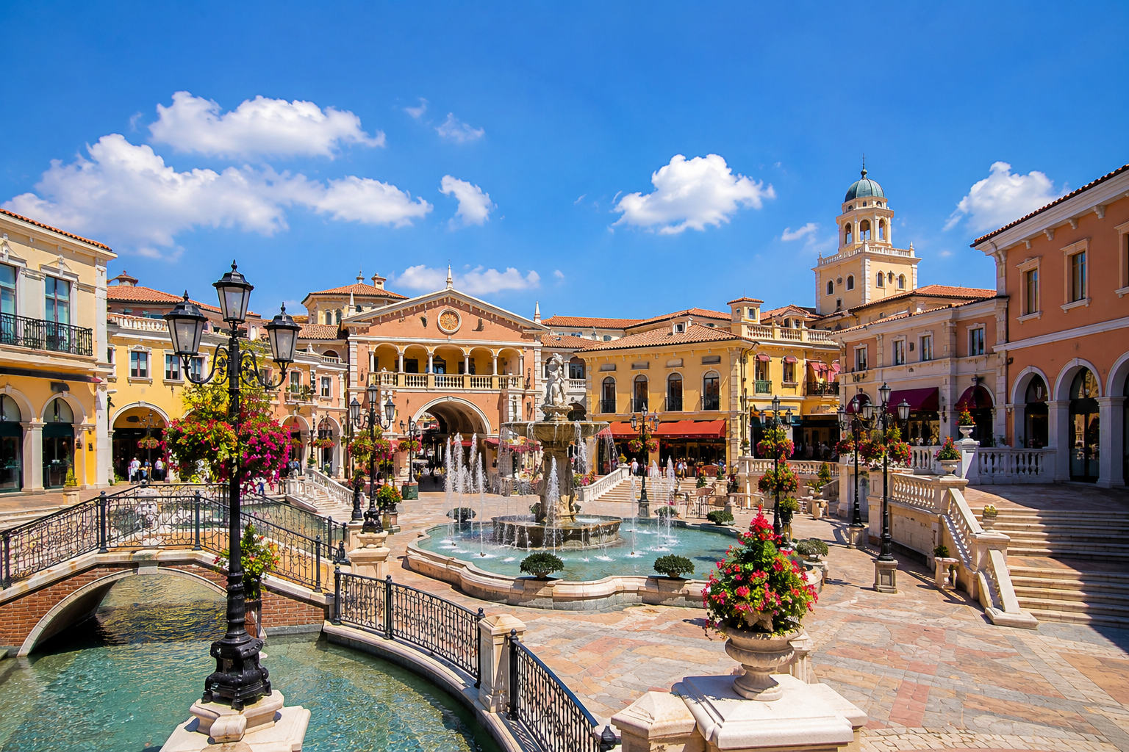

นำท่านเดินทางสู่ ฟอเรนเทีย วิลเลจ เอาท์เล็ท ได้รับแรงบันดาลใจจากสถาปัตยกรรมอิตาลีสุดคลาสสิก ที่นี้ท่านจะได้พบกับสินค้าแบรนด์จากยุโรป สหรัฐอเมริกา และเอเชีย รวมทั้งมีให้เลือกมากมายกว่า 300 แบรนด์ สินค้าหรูหราพร้อมส่วนลดตลอดทั้งปีสูงสุดถึง 80% นอกจากการช้อปปิ้งอย่างเพลิดเพลินแล้ว ท่านยังจะได้ดื่มด่ำกับบรรยากาศเสมือนกำลังเดินอยู่ในเมืองอิตาลี
ได้เวลาอันสมควรนำท่านเดินทางเข้าสู่ สนามบินเซี่ยงไฮ้ผู่ตง เพื่อกลับประเทศไทย
19.00 นำท่านเดินทางสู่ สนามบินสุวรรณภูมิ ประเทศไทย เที่ยวบินที่ FM853 (บริการอาหาร และเครื่องดื่มบนเครื่อง)
22.25 เดินทางถึง สนามบินสุวรรณภูมิ ประเทศไทย โดยสวัสดิภาพ ... พร้อมความประทับใจ
